Jelentős támogatást nyújt a Rheinmetall a Széchenyi-egyetem Formula Student hallgatói csapatának
Tizenötezer euróval, vagyis közel hatmillió forinttal támogatja a Rheinmetall az Arrabona Racing Teamet, a Széchenyi István Egyetem Formula Student-versenysorozatban részt vevő hallgatói csapatát. A cég, amelynek logója mostantól a győriek versenyautóját díszíti, a közelmúltban Zalaegerszeg legnagyobb ipari beruházását hajtotta végre a Széchenyi Egyetemi Csoporthoz tartozó ZalaZone mellett.
A német, düsseldorfi székhelyű Rheinmetall fontos szerepet játszik a „Zrínyi 2026” magyar honvédelmi és haderőfejlesztési programban, amely helyi gyártást is magában foglal. A hadipari cég a Széchenyi István Egyetem Zalaegerszegi Innovációs Parkjának is helyet adó ZalaZone szomszédságában építette fel 25 ezer négyzetméteres csarnokát, amely mellett 35 hektáron elterülő off-road pálya létesült a hadi járművek tesztelésére.
A cég és a Széchenyi-egyetem erős partnerségét jelzi, hogy a vállalat csaknem hatmillió forintos támogatást nyújt a győri Arrabona Racing Teamnek.
Az egyetem hallgatói versenycsapata Európa élvonalába tartozik, s a Formula Student-versenysorozatban való részvétele kitűnő lehetőséget teremt arra, hogy a hallgatók élesben is kipróbálják magukat, hasznos gyakorlati tapasztalatokat szerezzenek még a diplomaszerzés előtt.
„Örömmel támogatjuk a csapatot, mert ezáltal jelentősen hozzá tudunk járulni a fiatalokban rejlő lehetőségek felszínre hozásához és technológiai készségeik fejlesztéséhez. Tapasztalataink azt mutatják, hogy az ilyen típusú együttműködésből minden érintett fél profitál" – fogalmazott Peter Sebastian Krause, a Rheinmetall AG igazgatótanácsának tagja.
„Osztozunk a Formula Student-csapat technológia iránti szenvedélyében, és sok sikert kívánunk nekik” – tette hozzá Paul Walf, a Rheinmetall Hungary Zrt. vezérigazgatója.
„Nagy öröm számunkra, hogy támogatóink köre a Rheinmetall Hungary Zrt.-vel bővült” – mondta el Bariska Szilárd, az Arrabona Racing Team csapatvezetője.
Kiemelte: a haditechnika és a motorsport első hallásra távol állhat egymástól, pedig számos kapcsolódási pontot találhatunk, többek között a magas szintű műszaki tudás, a fejlesztések és az innovációs képesség területén.
„A Rheinmetall ráadásul autóipari leányvállalattal is rendelkezik, ami tovább erősíti a partnerséget. Megtisztelőnek tartjuk, hogy bizalmat szavaztak csapatunknak, arra törekszünk, hogy sikeres versenyszezont zárjunk, öregbítve a Széchenyi István Egyetem és szponzoraink hírnevét” – húzta alá.
Sajtókapcsolat:
- Kommunikációs és Alumni Igazgatóság
- +36 96 503 400 / 3158
- kommunikacio@sze.hu
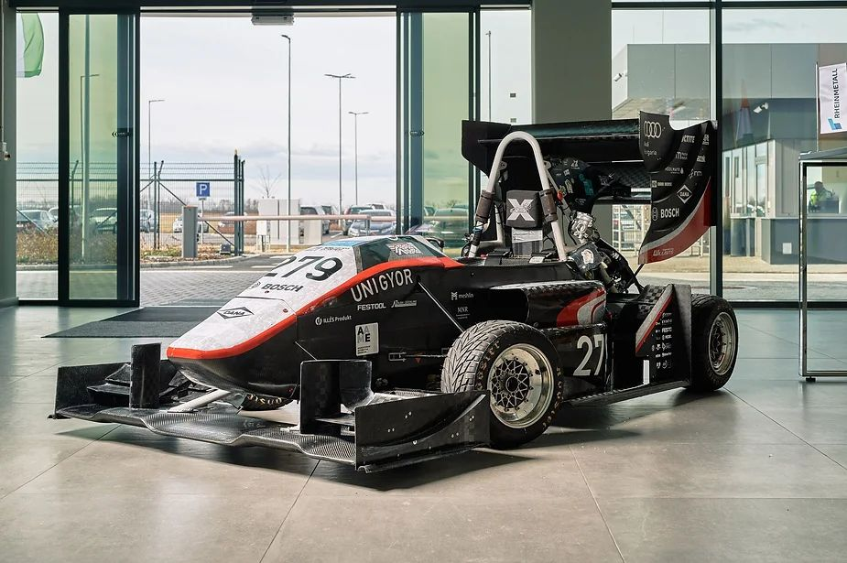 | © Széchenyi István Egyetem
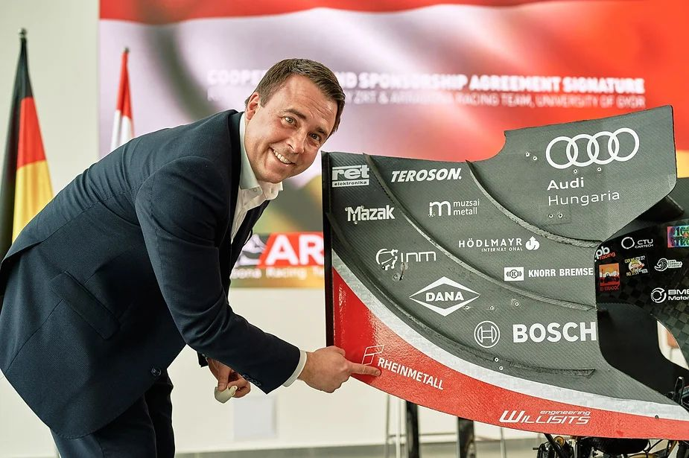 | © Széchenyi István Egyetem
Eredeti tartalom: Széchenyi István Egyetem
Továbbította: Helló Sajtó! Üzleti Sajtószolgálat
Ez a sajtóközlemény a következő linken érhető el:

